4.3.1 角 教学设计
课型 | 新授课
教学内容分析 | 本节课学习角的定义，角的表示方法，用运动的方式描述角，周角、平角等概念．本节课的许多知识学生在前一学段有初步的了解，但比较分散，现在要比较系统地学习，进一步加深认识．学生对进一步学习图形与几何知识的方法还不能很快适应，特别是对于对象的文字和符号描述，必须紧密联系图形，这一认识需要一个逐渐熟悉的过程，这对今后的学习很重要．
学习者分析 | 本节课是在学生已经学习了线段的比较、角的概念、角的表示方法、角的单位和度量的基础上开始学习的，这些已有的知识经验是学生学好这节课的基础和关键。
教学目标 | 1.理解角的形成，建立几何中角的概念，掌握角的两种定义形式和四种表示方法.  2.通过在图片、实例中找角，培养学生的观察、探究、抽象、概括的能力以及把实际问题转化为数学问题的能力.
教学重点 | 角的定义、表示法及角的度量单位
教学难点 | 角的表示方法的选择与角的单位转换
学习活动设计
教师活动 | 学生活动
环节一：
教师活动1：  角，也是一种基本的几何图形，你能从下面的图片中找到角的形象吗？ | 学生活动1：  认真观察图片，并说出角的形象
活动意图说明：
通过图片的引入以及问题的提出，引起学生的兴趣，进而引出本节课的内容，激发学生的思考和学习的热情
环节二：
教师活动2：  师展示静态角，并讲解  指出：角：有公共端点的两条射线组成的图形叫做角.——角的静态定义  公共端点叫角的顶点，两条射线叫角的边。  角的表示方法：  角用符号“∠”来表示.  用三个大写字母表示：∠AOB 或∠BOA或∠O  用一个小写希腊字母加弧线表示: ∠a  用一个数字加弧线表示： ∠1  想一想：如图所示，能把∠a记作∠O吗？ ∠a还可以怎样表示呢？  预设：∠a不能记作∠O  ∠a可以表示为∠AOB.  注意:  1.用三个大写字母表示时，中间字母是顶点字母；  2.用一个大写字母表示时，顶点处只能有一个角.  师展示动态角,并讲解  指出：角：也可以看作由一条射线绕着它的端点旋转而形成的图形．——角的动态定义  思考：如图，射线OA绕点O旋转，当终止位置OB和起始位置OA成一条直线时，形成什么角？继续旋转，OB和OA重合时，又形成什么角？  平角：当射线OA绕O点旋转，当终止位置OB与起始位置OA在一条直线上时，形成平角；  周角：当射线OA绕O点旋转，当终止位置OB与起始位置OA重合时，形成周角． | 学生活动2：  学生仔细观察角的形成过程，概括角的两种概念，认真听老师讲解角的表示方法及注意事项
活动意图说明：
通过从生活中的图片抽象出角和用运动观点识别角，加深学生对角的认识，再给出角表示方法，体会到角的表示方法合理性，有助于学生的理解和记忆，并通过“几何模型——图形——文字——符号”这个抽象的过程，使抽象与直观结合起来，在图形的基础上发展几何语言。
环节三：
教师活动3：  提出：我们常用量角器量角.度、分、秒是常用的角的度量单位.  把一个周角360等分，每一份就是1度的角，记作1°；  1周角＝360°  1平角＝180°  1直角＝90°  把1度的角60等分，每一份叫做1分的角，记作1′；  1°＝60′  把１分的角60等分，每一份叫做1秒的角，记作1′′  1′＝60′′  角的度、分、秒是60进制的，这和计量时间的时、分、秒是一样的.  师介绍60进制的起源  师介绍：角度制、弧度制、密位制  角度制：以度、分、秒为单位的角的度量制，叫做角度制.  ∠α的度数是48度56分37秒，  记作：∠α＝48°56′37′′  弧度制  密位制  除量角器外，工程测量中，还常用经纬仪来测量角的大小  想一想：如何借助量角器来度量角的度数呢？  归纳：用量角器度量角的方法:  1．对中——角的顶点对准量角器的中心；  2．重合——角的一边与量角器的零线重合；  3．读数——读出角的另一边所对的度数．  指出：借助量角器，可以画出任何给定度数的角.  想一想：借助三角尺，我们能画出哪些度数的特殊角？  答案：30º，60º，90º，45º | 学生活动3：  学生认真听老师的讲解，并尝试用量角器量角、画角，积极回答老师提出的问题，并认真参加小组讨论活动
活动意图说明：
通过介绍量角器的使用方法，角的角度制的度量单位度、分、秒及进制，以及60进制的起源，弧度制、密位制，量角的其他工具经纬仪等知识，让学生掌握角的度量的相关知识，体会实际生活与数学的联系，通过观察一副三角板角的度数，为今后特殊角的应用做好铺垫。
环节四：
教师活动4：  例1：用度、分、秒表示48.32°．  解：∵0.32°＝0.32×60′＝19.2′；  0.2′＝0.2×60″＝12″．  ∴48.32°＝48°19′12″．  练一练：用度、分、秒表示34.37°．  解：∵0.37°＝0.37×60′＝22.2′；  0.2′＝0.2×60″＝12″．  ∴34.37°＝34°22′12″．  例2：用度表示30°9′36〞．  解：∵36″＝36÷60′＝0.6′，  9.6′＝9.6÷60°＝0.16°，  ∴30°9′36″＝30.16°．  练一练：用度表示25°43′12″．  解：∵12″＝12÷60′＝0.2′，  43.2′＝43.2÷60°＝0.72°，  ∴25°43′12″＝25.72°． | 学生活动4：  学生在教师的引导下、小组合作探究中完成例题.
活动意图说明：
让学生用所学知识解决实际问题.

板书设计 | 课题：4.3.1 角  一、角的定义 二、角的表示方法 三、角的度量 教师板演区 学生展示区
课堂练习 | 【知识技能类作业】  必做题：  1.判断下面各角的表示方法是否正确.  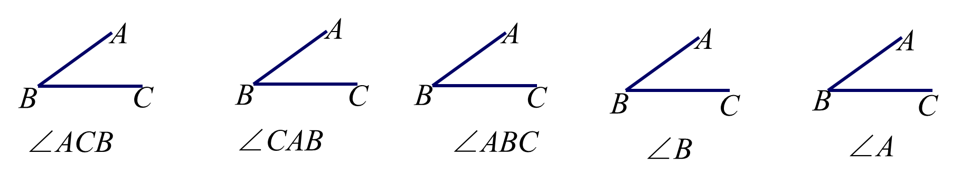  答案：×，×，×，√，×  2. 下面表示∠DEF的图是( )  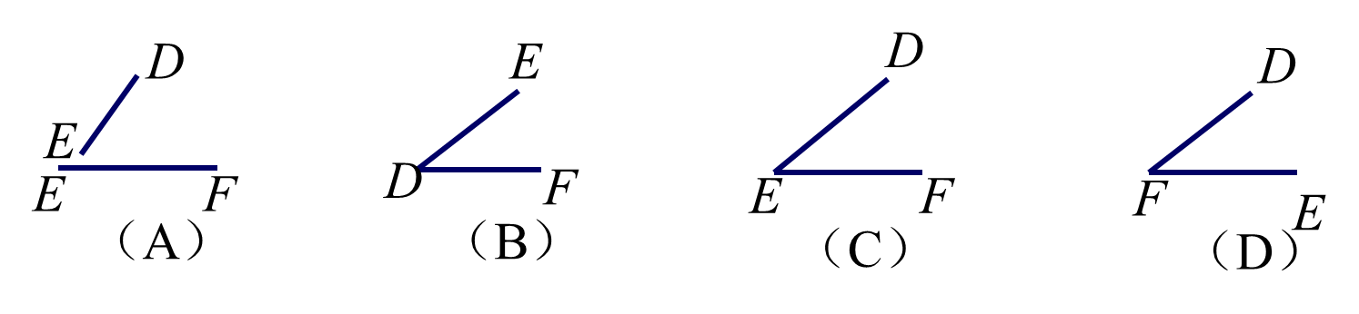  答案：C  3.用度、分、秒表示91.34°为( )  A.91°20′24″ B.91°34′ C.91°20′4″ D.91°3′4″  答案：A  选做题：  如图，写出这四个城市相应钟表上时针与分针所成角的度数：  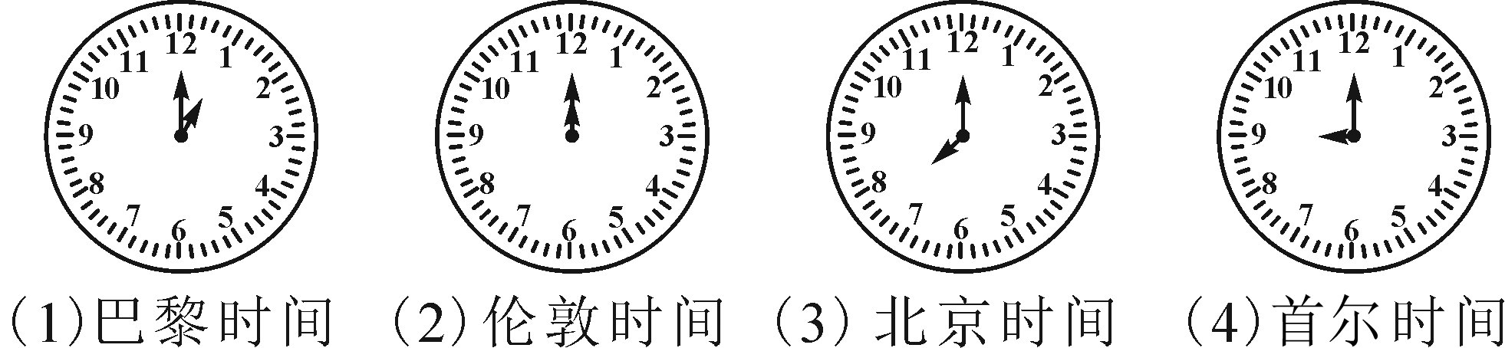  解：(1)30° (2)0° (3)120° (4)90°  【综合拓展类作业】  请你把图中用数字表示的角改为用字母表示的角．  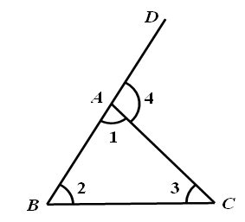  解：∠1＝∠BAC，∠2＝∠B，∠3＝∠C，∠4＝∠DAC．
作业设计 | 【知识技能类作业】  必做题：  1.下列关于角的说法正确的是（ ）  A．两条射线组成的图形叫做角  B．延长一个角的两边  C．角的两边是射线，所以角不可以度量  D．角的大小与这个角的两边长短无关  答案：D  2.下列图中能用∠AOB，∠O，∠1三种方法表示同一个角的图形是( )  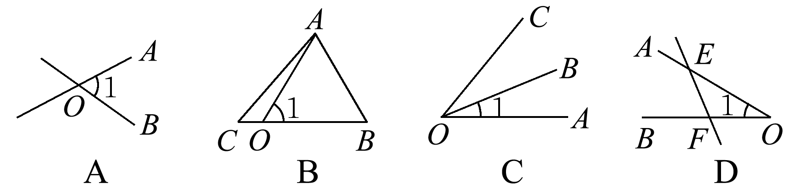  答案：D  3.下列各式中，正确的角度互化是( )  A.63.5°＝63°50′  B.46°48′＝46.48°  C.18°18′18″＝3.33°  D.22.25°＝22°15′  答案：D  选做题：  38°15′和38.15°相等吗？如不相等，哪一个大？  解：不相等  ∵ 38.15°=38°9 ′  又∵ 38°15′ ＞38°9 ′  ∴ 38°15′ ＞38.15°  【综合拓展类作业】  从2：15到2：35，时钟的分针转了_____度，时针转了____度．  提示：在钟表上，每经过1分钟，分针旋转6°，时间旋转0.5°.  答案：120，10
教学反思 | 本课时内容涉及又一基本平面图形，教学中，教师应给学生提供充分探索角的两种概念、表示方法、量角器的使用以及理解度分秒的换算等方面的素材，让学生充分的合作交流，从而体验概念的形成过程，从本质上认识并接受知识.教学中，教师应有意识地引导学生利用线段知识来类比探索角的知识，沟通两者间的联系.

